**Analisis Penentuan Suhu Mesin Induction Pada Proses Laquering**

**Nandang Imam Santosa, Wilarso*, Asep Dharmanto, Asep Saepudin**

*Program Studi Teknik Mesin, Sekolah Tinggi Teknologi Muhammadiyah Cileungsi

Jl. Anggrek, No. 25, Komplek PT. SC, Cileungsi, Bogor, Jawa Barat 16820

*Corresponding author: wilarso@sttmcileungsi.ac.id

|  |
| --- |
| **Abstrak**  Proses laquering adalah proses pelapisan pada area hasil welding kaleng yang bertujuan untuk melindungi bagian welding dari karat. Proses ini sangat penting supaya kaleng terhindar dari korosi dan meminimalisir ledakan, karena kaleng aerosol merupakan kaleng yang berisi gas bertekanan tinggi dengan daya tekan 10bar. Mesin Induction memiliki peran penting pada proses ini, yang mana mesin harus mengeringkan lapisan laquer dengan maksimal tanpa merusak poduct. Salah satu masalah jika pada peroses pengeringan laquer terjadi kendala dimana lapisan laquer tidak kering sempurna (basah), hal ini akan menyebabkan terjadinya jammed pada center pad mesin can-o-mat. Sebaliknya jika lapisan laquer dipanaskan dengan suhu yang tinggi akan menyebabkan timbulnya gelembung (bubble) bahkan lapisan laquer bisa terbakar. Tujuan dari penelitian ini adalah dapat menentukan suhu yang ideal untuk mesin induction pada proses laquering sehingga dapat di jadikan refrensi untuk kedepannya. Pada penelitian ini untuk menentukan suhu yang ideal pada mesin induction menggunakan metode kuantitatif dengan melakukan experimen atau percobaan secara bertahap. Hal ini terbukti dengan dilakukannya pengaturan suhu secara bertahap dapat menentukan suhu yang diinginkan pada proses pengeringan lapisan laquer. Dari hasil percobaan ini didapatkan suhu ideal yaitu 70°C, 80°C, dan 95°C yang mampu membuat lapisan laquer kering tanpa menimbulkan gelembung (*bubble*) atau membakar lapisan laquer.    **Kata kunci:** Laquer kering, lapisan laquer, gelembung udara |

|  |
| --- |
| **Abstract**  *The lacquering process is a coating process on the area resulting from welding cans which aims to protect the welding part from rust. This process is very important so that cans avoid corrosion and minimize explosions, because aerosol cans are cans containing high-pressure gas with a compressive power of 10bar. Induction machine has an important role in this process, where the machine must dry the lacquer layer to the maximum without damaging the product. One of the problems is that during the laquer drying process there is a problem where the laquer layer is not completely dry (wet), this will cause jammed on the center pad of the can-o-mat machine. On the other hand, if the laquer layer is heated to a high temperature, it will cause bubbles to form and even the lacquer layer can burn. The purpose of this research is to determine the ideal temperature for the induction machine in the laquering process so that it can be used as a reference in the future. In this study, to determine the ideal temperature for the induction machine, quantitative methods are used by conducting experiments or experiments in stages. This is proven by gradually setting the temperature to determine the desired temperature in the lacquer layer drying process. From the results of this experiment, it was found that the ideal temperatures were 70°C, 80°C, and 95°C which were able to make the lacquer layer dry without causing bubbles or burning the laquer layer.*  ***Keyword:*** *Dry lacquer, lacquer coating, air bubbles* |

1. **Pendahuluan**

*Induction* merupakan sebuah mesin pengering dengan menggunakan *heater* sebagai medianya. *Induction* memiliki 3 *heater* dan 3 *segment* yang masing-masing segmentnya untuk menginduksi tiap 1 *heater* [1]. Jadi setiap *heater* di induksi 1 *segment* untuk mengeluarkan panas. Dari segi kontruksinya, mesin ini berbentuk konveyor yang dilengkapi dengan komponen-komponen pendukung seperti: panel *power, travo step down, segment, and heater*. Mesin ini juga di lengkapi sistem pendingin menggunakan *chiller* yang bertujuan untuk mendinginkan bodi mesin, *body heater*, dan segment dengan suhu 18°C-21°C sehingga part pada mesin ini tetap terjaga [2]. Setiap proses pengeringan pasti akan menimbulkan asap jika peroses pengeringan tersebut dilakukan dengan cara di panaskan menggunakan suhu yang tinggi, maka untuk meminimalisir hal tersebut mesin ini di pasang *blower* untuk menghisap asap hasil pengeringan dan selanjutnya akan di buang ke luar ruangan [3].

Cara kerja mesin *induction* yaitu setiap kaleng yang masuk ke masin induction akan terdeteksi oleh sensor dan selanjutnya segment akan menginduksi *heater* sehingga *heater* akan mengeluarkan panas [4]. Jika kaleng yang masuk ke mesin *induction* habis otomatis sensor akan mati (tidak mendeteksi adanya kaleng) sehingga komponen lainnya akan mati kecuali *conveyor*. *Conveyor* dijalankan dengan *control* yang berbeda karena, jika terjadi masalah dengan sensor input kaleng akan tetap aman atau tidak akan terjadi penumpukan pada *conveyor* yang menyebabkan kerusakan pada produk. Sistem kendali atau *control system* adalah susunan komponen fisika yang dihubungkan sedemikian rupa sehingga membentuk suatu kesatuan utuh yang fungsinya untuk mengatur, memerintah system itu sendiri atau sistem lainnya [5]. Berikut merupakan skema sitem kerja dari mesin *Induction* yang ditunjukan pada **Gambar 1**.



**Gambar 1.** Skema sistem kerja Induction.

Mesin ini dilengkai dengan *control display touchscreen* untuk mengatur suhu *heater* dan untuk *monitoring component* yang bekerja, sehingga mesin ini tetap terpantau kesetabilannya [6]. Pada mesin *induction* terdapat 3 *heater* yang masing-masing heaternya bisa di *setting* dengan suhu yang berbeda, hal ini menjadi salah satu keunggulan dari mesin ini yang bisa membuat lapisan *laquer* kering tanpa terbakar. Jadi dari 3 *heater* pada mesin *induction* suhu bisa diatur dari yang terendah sampai yang tertinggi sesuai kebutuhan misal: *heater* no 1 diatur dengan suhu 40°C, *heater* no 2 diatur dengan suhu 70°C, dan *heater* no 3 diatur dengan suhu 100°C. Sehingga lapisan *laquer* yang masih basah tidak langsung di panaskan dengan suhu yang tinggi tetapi dipanaskan dengan cara bertahap untuk membuat kualitas lapisan *laquer* tetap terjaga.

Dari segi *runway*, *conveyor* mesin ini menggunakan habasit *belt* dengan ukuran 8400x80mm dan dari permukaan *conveyor* yang dilalui habasit *belt* dilengkapi dengan magnet, hal ini bertujuan untuk menjaga jarak antar kaleng dan meminimalisir terjadinya terhempasnya kaleng dari *conveyor*. Pada dasarnya mechanical *conveyor* merupakan alat untuk mengangkut beban secara terus menerus atau *continue*, baik berupa curah (*bulk*) maupun bentuk satuan [7]. Untuk *design* keseluruhan mesin ini merupakan mesin yang mengutamakan kualitas *product* dan memiliki *safety* yang bagus karena tetap memikirkan keamanan *part* yang beroprasi. Gap analisis dari penelitian ini berbeda dengan analisis yang ada, dimana penelitian ini terhadap pengering kaleng minuman.

1. **Metode Penelitian**

Penelitian ini dilakukan dengan cara pengujian secara bertahap untuk menentukan suhu yang ideal seperti urutan *flow cart* pada **gambar 2**.



**Gambar 2**. Diagram alir perencanaan.

1. Penentuan Suhu.

Pada tahap ini harus di tentukan suhu awal untuk melakukan percobaan pertama dengan menganbil suhu yang paling rendah yaitu 30°C, 40°C, 50°C [8].

1. Pengambilan Data.

Pengambilan yang dilakukan pada penelitian ini meliputi: suhu yang digunakan, *speed conveyor*, tingkat kekeringan *laquer* [9].

1. Hasil Analisa.

Dari percobaan ini dilakukan analisa untuk menentukan temperatur ideal pada mesin *induction* [10].

1. Hasil dan Pembahasan.
2. Analisis dan Kesimpulan
3. **Hasil dan Pembahasan**

Penelitian ini menggunakan dimensi kaleng dengan diameter 65mm dan tinggi 276mm, dari dimensi tersebut digunakan untuk mentukan tahapan-tahapan penelitian.

**3.1.** **Proses analisis.**

1. Penentuan *Speed Conveyor*.

Penentuan *speed conveyor* dilakukan dengan cara manual yaitu menjalankan 15 pcs kaleng secara *continue* dan jarak antar kaleng pada *conveyor induction* harus 50mm untuk menjaga terjadinya tabrakan antar kaleng. Jika jarak antar kaleng lebih dari 15mm akan mengurangi hasil *output* produksi. *Speed conveyor* diatur menggunakan *variable speed* pada motor *conveyor* lalu diukur dengan *tachometer* dan hasil yang didapat adalah 26 m/m. Adapun alat yang dipergunakan sesuai **Gambar 3** [11].

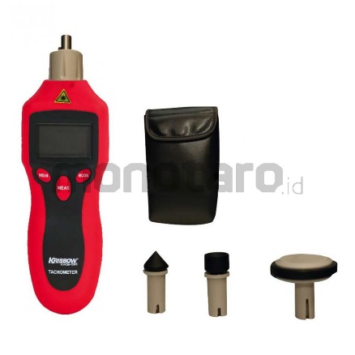

**Gambar 3.** Tachometer.

1. *Viscositas Laquer.*

Standar *viscositas* *laquer* pada proses ini adalah 18-23 detik. **Gambar 4** *viscositas laquer* yang digunakan 18 detik diukur menggunakan *cup viscosity* dan *stop watch* [12].

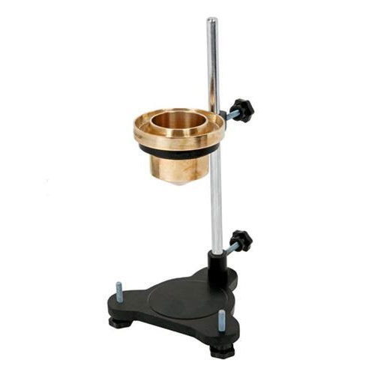

**Gambar 4.** Cup Viscosity.

1. Penentuan *Temperature*.

**Gambar 5** penentuan *temperature* awal masing-masing *heater* berbeda dengan suhu awal untuk *segment* 1 menggunakan 30°C, *segment* 2 menggunakan 40°C, dan *segment* 3 menggunakan 50°. Pada percobaan kedua dan seterusnya *temperature* setiap *segment* dinaikan 10°C [13].

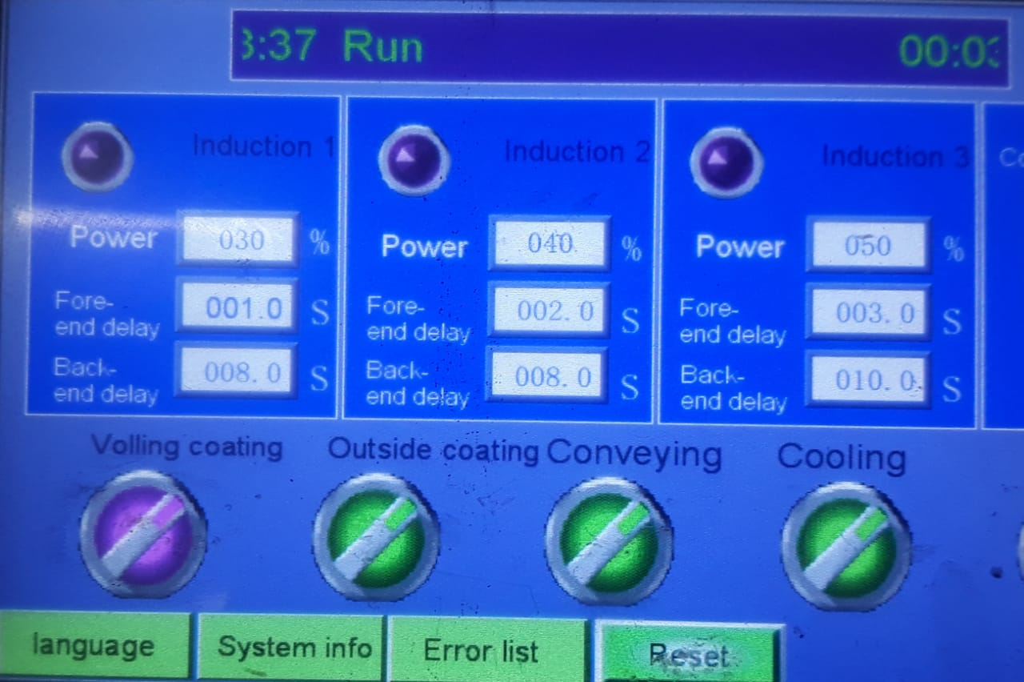

**Gambar 5**. Penentuan Temperature.

1. *Temperature Chiller*.

*Chiller* digunakan untuk mendinginkan *conveyor*, *body heater* dan panel dengan harapan mampu menjaga mesin supaya bekerja dengan optimal. **Gambar 6** t*emperature chiller* standar untuk mesin *induction* adalah 18°C-21°C [14].

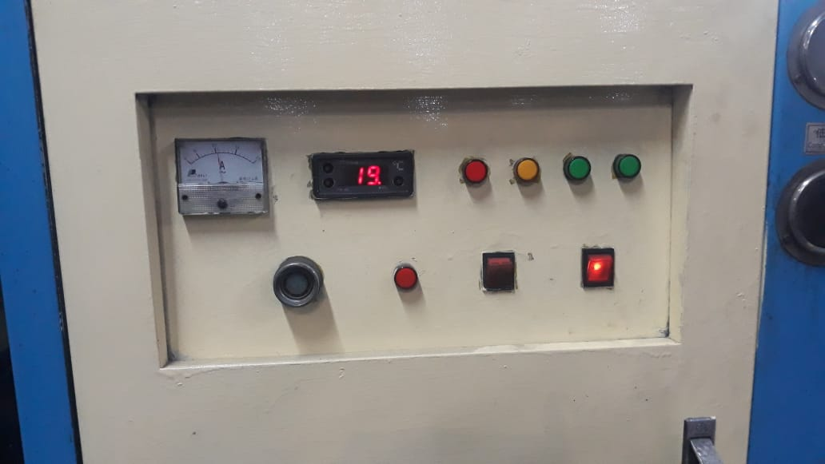

**Gambar 6.** Temperature Chiller.

1. Lebar dan Ketebalan *Laquer*.

Setiap hasil dari percobaan akan di ukur lebar dan tebal dari lapisan *laquer*. **Gambar 7** lebar *laquer* di ukur menggunakan caliper dengan standar lebar 12mm-15mm dan standar ketebalan *laquer* 7,7 diukur menggunakan *dual scope* [15].

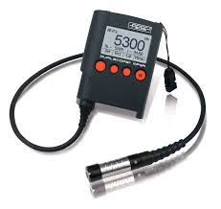

**Gambar 7.**Dual Scope.

**3.2. Percobaan dan Hasil.**

Percobaan ini dilakukan dengan menggunakan kaleng sebanyak 20 pcs pada setiap kali penentuan *temperature*, hal ini dilakuan supaya mendapatkan hasil yang maksimal baik dari *quality product* maupun dari segi *run way*. Untuk hasil dari percobaan ini akan di jelaskan di **Tabel 1**.

Tabel 1. Hasil dari Percobaan.

|  |  |  |  |  |  |
| --- | --- | --- | --- | --- | --- |
| No. | Temperatur | | | Hasil | Ket |
| **Segment 1** | **Segment 2** | **Segment 3** |
| 1 | 30°C | 40°C | 50°C | Laquer basah | No |
| 2 | 40°C | 50°C | 60°C | Laquer basah | No |
| 3 | 50°C | 60°C | 70°C | Laquer basah | No |
| 4 | 60°C | 70°C | 80°C | Laquer setengah kering | No |
| 5 | 70°C | 80°C | 90°C | Laquer setengah kering | No |
| 6 | 80°C | 90°C | 100°C | Laquer kering, Kuning | No |
| 7 | 90°C | 100°C | 110°C | Laquer terbakar, Bubble | No |
| 8 | 80°C | 90°C | 95°C | Laquer kering | Ok |

1. Dari percobaan 1 sampai 3 hasil *laquer* masih basah, hal itu di karenakan *temperature* yang dinggunakan terlalu rendah.
2. Pada percobaan 4 dan 5 hasil *laquer* mulai kering dan keadaan *laquer* masih lengket, hal ini akan menimbulkan masalah di proses selanjutnya yaitu di mesin *can-o-mat*.
3. Pada percobaan ke 6 hasil *laquer* kering sempurna dan tidak ada *bubble* tetapi hasil *visual laquer* berwarna kuning.
4. Untuk percobaan ke 7 hasil *laquer* terbakar dan terdapat gelembung (*bublle*) pada permukaan lapisan *laquer*. *Temperature segment* 1 terlalu tinggi sehingga menimbulkan gelembung pada lapisan *laquer*, untuk *segment* 2 & 3 *temperature* juga tinggi yang menyebabkan lapisan terbakar (gosong).
5. Pada percobaan 8 dihasilkan lapisan laquer yang kering sempurna tidak terdapat *bubble* dan tidak terbakar.

Dari hasil pembahasan dalam penelitian ini didapatkan hasil pengering kaleng dengan temperatur 95 derajat celsius.

1. **Kesimpulan**

Dari hasil dan analisa diatas dapat di simpulkan bahwa mesin *induction* dapat beroprasi menggunakan kaleng berdiameter 56mm dengan tinggi 276mm menggunakan *temperature segment 1*. 80°C, segment 2. 90°C, segment 3. 95°C dan *speed conveyor* 26 M/M untuk menghasilkan lapisan *laquer* yang berkualitas.

**Ucapan Terima Kasih** (bila ada)

Terima kasih kepada lembaga penelitian dan pengabdian kepada masyarakat yang telah support dalam hal publikasi artikel.

**Daftar Pustaka**

[1] M. Rumbayan and B. Narasiang, “Monitoring dan Controller Alat Pengering Ikan tenaga Surya Berbasis IoT,” pp. 1–11, 2021, [Online]. Available: http://repo.unsrat.ac.id/3330/%0Ahttp://repo.unsrat.ac.id/3330/1/Jurnal_Artikel_Ilmiah_a.n_Maulana_Fajar_(1).pdf.

[2] K. Metty, T. Negara, and H. Wijaksana, “Analisa Performansi Sistem Pendingin Ruangan dan Efisiensi Energi Listrik padaSistem Water Chiller dengan Penerapan Metode Cooled Energy Storage,” *J. Energi Dan Manufaktur*, vol. 4, no. 1, pp. 4–11, 2012.

[3] P. Agustiar, W. Pracoyo, and F. Azharul, “Jurnal Rekayasa Material , Manufaktur dan Energi FT-UMSU Jurnal Rekayasa Material , Manufaktur dan Energi FT-UMSU,” *J. Rekayasa Mater. Manufaktur dan Energi http//jurnal.umsu.ac.id/index.php/RMME*, vol. 2, no. 2, 2019.

[4] R. Siregar and T. Abidin, “Pengaruh Besar Temperatur Dan Lama Pemanasan Terhadap Daya Lekat Cat Pada Oven Portable Dalam Pengecatan Bodi Mobil,” *J. Sains dan Teknol.*, vol. 10, no. 1, pp. 14–22, 2020.

[5] A. Purnomoaji, A. Syakur, and A. Warsito, “Perancangan Sistem Kendali Suhu Pada Oven Listrik Hemat Energi Dengan Metode Kontrol on-Off,” *Transient*, vol. 7, no. 4, p. 868, 2019, doi: 10.14710/transient.7.4.868-874.

[6] J. Ilmiah, I. Komputa, T. Informatika, U. Komputer, and J. D. Bandung, “PEMBANGUNAN DIGITAL POSTER DENGAN TEKNOLOGI MULTITOUCH ( STUDI KASUS DI LABORATORIUM MIC-INSTITUT TEKNOLOGI BANDUNG ) Rizki Fauzian Jurnal Ilmiah Komputer dan Informatika ( KOMPUTA ).”

[7] R. Aosoby, T. Rusianto, and J. Waluyo, “Perancangan Belt Conveyor sebagai Pengangkut Batubara dengan Kapasitas 2700 Ton/Jam,” *J. Tek. Mesin Inst. Sains Teknol. AKPRIND*, vol. 3, no. 1, pp. 45–51, 2016.

[8] M. V. Hardiyansyah *et al.*, “RANCANG BANGUN SISTEM KONTROL SUHU PADA MESIN OVEN KOPI TRAY ROTARY BERBASIS ARDUINO,” vol. 4, no. 1, pp. 67–76, 2021.

[9] J. Of and M. Engineering, “Analisis Reliability Centered Maintenance ( RCM ) Rel Conveyor pada Mesin Oven BTU Pyramax 150N di PT . Flextronics Teknology Indonesia ‐ Batam Analysis of Realibility Centered Maintenance ( RCM ) Rail Conveyor on BTU Pyramax 150N Oven Machine at PT . Fle,” vol. 2, no. June, pp. 33–42, 2018.

[10] S. Idawati Supu, Baso Usman, Selviani Basri, “PENGARUH SUHU TERHADAP PERPINDAHAN PANAS PADA MATERIAL YANG BERBEDA,” *J. Din. April 2016, Hal. 62- 73*, vol. 07, no. 1, pp. 62–73, 2016.

[11] Y. Chan and A. Darius, “ANALISIS PENGERINGAN SOHUN DENGAN MESIN PENGERING HYBRID TIPE KONVEYOR OTOMATIS,” vol. IV, no. 2, pp. 39–42, 2018.

[12] N. P. Tissos and Z. Kamus, “PEMBUATAN SISTEM PENGUKURAN VISKOSITAS FLUIDA SECARA DIGITAL MENGGUNAKAN SENSOR EFEK HALL UGN3503 BERBASIS ARDUINO UNO328,” vol. VI, no. 1, pp. 71–83, 2014.

[13] D. A. N. Aktivitas, A. Kakao, and S. Penyangraian, “microwave roasting,” vol. 27, no. 1, pp. 18–26, 2007.

[14] Sugianto, Harwata, and N. A. Purnamasari, “Perawatan Mesin Pendingin (Chiller) Untuk Sistem Tata Udara Instalasi Pengolahan Limbah Radioaktif,” *Pros. Has. Penelit. dan Kegiat. Tahun 2018*, pp. 275–282, 2018.

[15] H. Indra, N. Iman, M. Darsin, and R. R. Sakura, “Analisis ketebalan lapisan pada pengecatan baja karbon rendah menggunakan metode respons permukaan,” vol. 13, no. 2, pp. 65–72, 2019.